**建筑可开启面积比例计算书**

|  |  |
| --- | --- |
| 工程名称 |  |
| 工程地点 | 惠州 |
| 设计编号 |  |
| 建设单位 |  |
| 设计单位 |  |
| 设 计 人 |  |
| 校 对 人 |  |
| 审 核 人 |  |
| 设计日期 |  |



|  |  |
| --- | --- |
| 采用软件 | 绿建斯维尔建筑通风Vent2020 |
| 软件版本 | 20200606 |
| 研发单位 | 北京绿建软件股份有限公司 |
| 正版授权码 | T13543377791 |

# 建筑概况

|  |  |
| --- | --- |
| 工程名称 |  |
| 工程地点 | 惠州 |
| 建筑面积 | 4567m2 |
| 建筑层数 | 地上4层 |
| 建筑高度 | 17.7m |

# 计算依据

1. 《绿色建筑评价标准》(GB/T50378-2014)

2. 《绿色建筑评价技术细则》

3. 相关建筑图纸

# 计算目的

为了使室内人员在较好的室外气象条件下，可通过开启外窗通风来获得热舒适性和良好的室内空气品质。另外，做好自然通风气流组织设计，保证一定的外窗可开启面积，可以减少房间空调设备的运行时间，节约能源，提高舒适性。

《绿色建筑评价标准》(GB/T50378-2014)中规定：

**5.2.2** 外窗、玻璃幕墙的可开启部分能使建筑获得良好的通风，评价总分值为6 分，并按下列规则评分：

1 设玻璃幕墙且不设外窗的建筑，其玻璃幕墙透明部分可开启面积比例达到5 % ，得4 分；达到1 0 %，得6 分。

2 设外窗且不设玻璃幕墙的建筑，外窗可开启面积比例达到3 0 %，得4 分；达到3 5 %，得6 分。

3 设玻璃幕墙和外窗的建筑，对其玻璃幕墙透明部分和外窗分别按本条第1 款和第2 款进行评价，得分取两项得分的平均值。

《绿色建筑评价技术细则》5.2.2的【具体评价方式】中规定：

当建筑层数大于18层时，18层以上部分不参评，仅对其第18层及以下各层的外窗和玻璃幕墙可开启面积比例进行评价。

本计算书主要通过对建筑18层及18层以下部分的外窗与玻璃幕墙可开启面积比例的计算，判断设计建筑对该条文的符合情况。

# 计算内容和方法

## 计算内容

本计算书为建筑可开启面积比例的计算书。

## 计算方法

**4.2.1 外窗可开启面积比例计算：**



式中：

 —外窗可开启面积比例（%）；

 —18层及18层以下部分的外窗可开启面积之和（m2）；

 —18层及18层以下部分的外窗面积之和（m2）；

注：可开启面积即可开启窗扇的洞口面积。如图1所示。

**4.2.2 玻璃幕墙可开启面积比例计算：**



式中：

 —玻璃幕墙可开启面积比例（%）；

 —18层及18层以下部分的玻璃幕墙可开启面积之和（m2）；

 —18层及18层以下部分的玻璃幕墙透明部分面积之和（m2）；

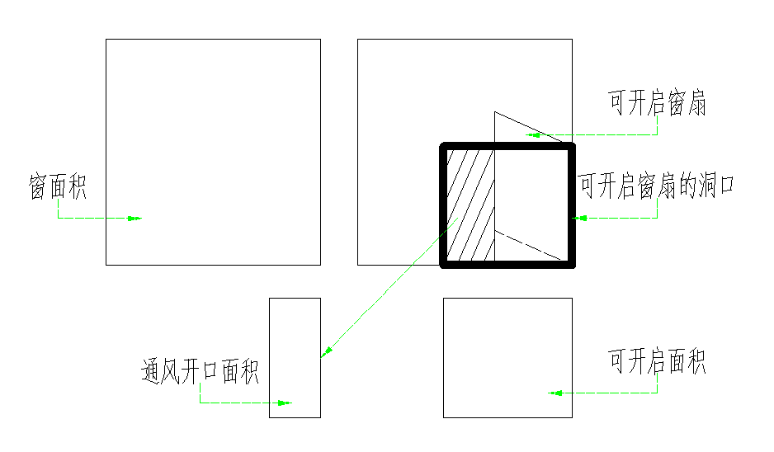

图1 可开启面积和通风开口面积关系示意图

# 可开启面积比例统计

表1-建筑可开启面积比例统计计算表

外窗

|  |  |  |  |  |  |  |  |  |  |  |
| --- | --- | --- | --- | --- | --- | --- | --- | --- | --- | --- |
| 外窗 | | | 外窗尺寸 | | | 外窗可开启面积尺寸 | | | | 可开启面积比例(%) |
| 编号 | 类型 | 数量(个) | 宽度(m) | 高度(m) | 面积(㎡) | 宽度(m) | 高度(m) | 数量(个) | 面积(㎡) |
| C0915 | 平开窗-左合页 | 14 | 0.90 | 1.50 | 1.35 | 0.45 | 1.50 | 1 | 0.68 | 50 |
| C1115 | 平开窗-左合页 | 4 | 1.10 | 1.50 | 1.65 | 0.55 | 1.50 | 1 | 0.83 | 50 |
| C1215 | 平开窗-左合页 | 5 | 1.20 | 1.50 | 1.80 | 0.60 | 1.50 | 1 | 0.90 | 50 |
| C1515 | 平开窗-左合页 | 2 | 1.50 | 1.50 | 2.25 | 0.75 | 1.50 | 1 | 1.13 | 50 |
| C1814 | 平开窗-左合页 | 4 | 1.80 | 1.50 | 2.70 | 0.90 | 1.50 | 1 | 1.35 | 50 |
| C1815 | 平开窗-左合页 | 172 | 1.80 | 1.50 | 2.70 | 0.90 | 1.50 | 1 | 1.35 | 50 |
| C2215 | 平开窗-左合页 | 3 | 2.20 | 1.50 | 3.30 | 1.10 | 1.50 | 1 | 1.65 | 50 |
| C2412 | 平开窗-左合页 | 14 | 2.40 | 1.50 | 3.60 | 1.20 | 1.50 | 1 | 1.80 | 50 |
| C2415 | 平开窗-左合页 | 12 | 2.40 | 1.50 | 3.60 | 1.20 | 1.50 | 1 | 1.80 | 50 |
| C2424 | 平开窗-左合页 | 15 | 2.40 | 1.50 | 3.60 | 1.20 | 1.50 | 1 | 1.80 | 50 |
| 合计 | — | 245 | — | — | 671.70 | — | — | 10 | 335.95 | 50 |

# 结论

建筑外窗可开启面积比例为50%，按照5.2.2中条款2的规定，得6分。

# 附录：门窗详图

说明：红色线框表示窗洞，绿色线框表示开启扇。

|  |  |  |  |
| --- | --- | --- | --- |
| 门窗编号 | C0915 | 门窗编号 | C1115 |
| 门窗面积(㎡) | 1.35 | 门窗面积(㎡) | 1.65 |
| 开启面积(㎡) | 0.68 | 开启面积(㎡) | 0.83 |
|  | |  | |

|  |  |  |  |
| --- | --- | --- | --- |
| 门窗编号 | C1215 | 门窗编号 | C1515 |
| 门窗面积(㎡) | 1.80 | 门窗面积(㎡) | 2.25 |
| 开启面积(㎡) | 0.90 | 开启面积(㎡) | 1.13 |
|  | |  | |

|  |  |  |  |
| --- | --- | --- | --- |
| 门窗编号 | C1814 | 门窗编号 | C1815 |
| 门窗面积(㎡) | 2.70 | 门窗面积(㎡) | 2.70 |
| 开启面积(㎡) | 1.35 | 开启面积(㎡) | 1.35 |
|  | |  | |

|  |  |  |  |
| --- | --- | --- | --- |
| 门窗编号 | C2215 | 门窗编号 | C2412 |
| 门窗面积(㎡) | 3.30 | 门窗面积(㎡) | 3.60 |
| 开启面积(㎡) | 1.65 | 开启面积(㎡) | 1.80 |
|  | |  | |

|  |  |  |  |
| --- | --- | --- | --- |
| 门窗编号 | C2415 | 门窗编号 | C2418 |
| 门窗面积(㎡) | 3.60 | 门窗面积(㎡) | 3.60 |
| 开启面积(㎡) | 1.80 | 开启面积(㎡) | 1.80 |
|  | |  | |

|  |  |  |  |
| --- | --- | --- | --- |
| 门窗编号 | C2424 | 门窗编号 | M0921 |
| 门窗面积(㎡) | 3.60 | 门窗面积(㎡) | 1.89 |
| 开启面积(㎡) | 1.80 | 开启面积(㎡) | 0.95 |
|  | |  | |

|  |  |  |  |
| --- | --- | --- | --- |
| 门窗编号 | M1221 | 门窗编号 | M1521 |
| 门窗面积(㎡) | 2.52 | 门窗面积(㎡) | 3.15 |
| 开启面积(㎡) | 1.26 | 开启面积(㎡) | 1.58 |
|  | |  | |

|  |  |
| --- | --- |
| 门窗编号 | M1821 |
| 门窗面积(㎡) | 3.78 |
| 开启面积(㎡) | 1.89 |
|  | |